新北市政府教育局全民國防教育學生實彈射擊體驗
活動系列:「讓照片有故事」徵件活動-作品專用表格
主題名稱 | 槍砲與勇氣
照片(4張) |  | 內容
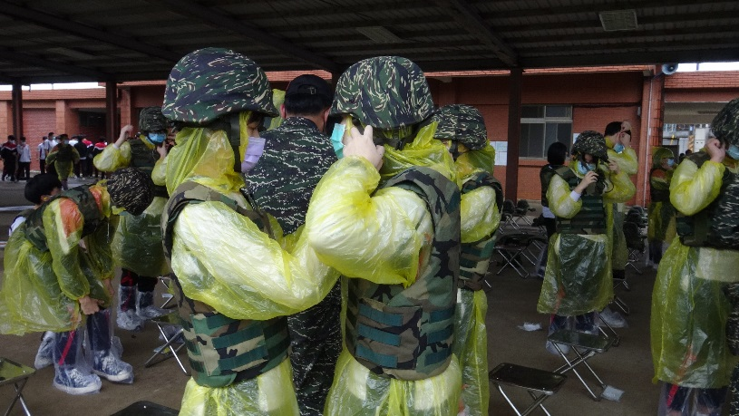 |  | 我從未想過我有這麼一天，這是個細雨綿綿的陰天，我與同學乘坐大巴士來到了靶場。將鞋套套上腳、穿上雨衣，前方同學協助我穿上比在校時重得多的背心與頭盔，前方不斷傳來槍砲的聲音，我懷著惴惴不安的情緒一步步向前──我們正式走上了靶場。
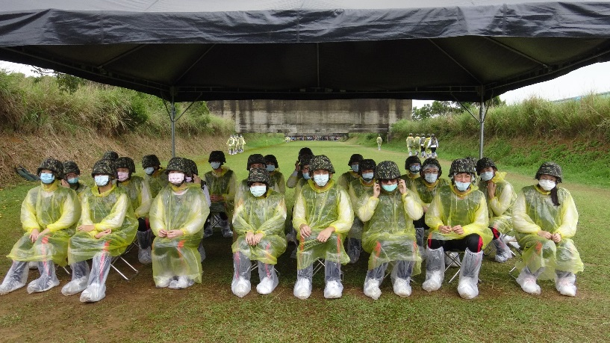 |  | 沉重的裝備和心讓我的腳步不禁也艱難了起來，我盡力地與同學們踏上一致的整齊步伐走向待命區。竟有那麼一瞬，我感覺自己猶如真正的即將上戰場的軍人一般。只是，與真正的軍人相比，他們所感受的是更沈重的裝備和對於國家的責任感及使命。
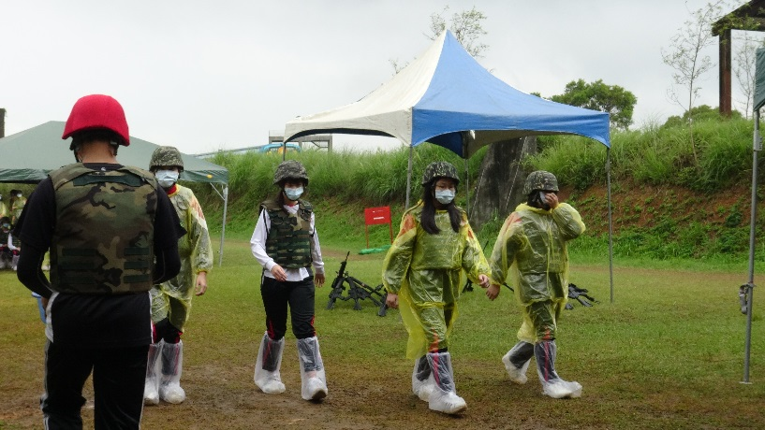 |  | 在充滿泥濘的泥地上前行，槍聲不再只是如施放煙火那般，而是震耳欲聾且驚心動魄的。愈往前走，我就愈加緊張，害怕的心情漸漸佔據了整個心頭，我和同學緊抓著對方的手，好讓情緒安穩一些，我們並肩前行，一同走向前方的「戰場」。
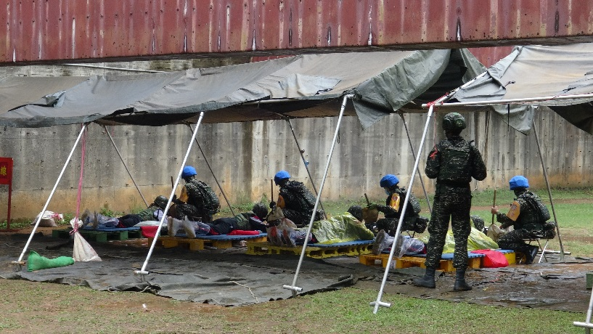 |  | 「開始射擊」指揮官一聲令下，槍聲此起彼落，五發子彈很快就打完了。輪到我上場了。我走上靶台照著之前練習的步驟操作著，一旁指導的軍人悉心地指導著，令我感到安心許多，五發子彈在須臾之間打完了，下靶台後我的心中充滿了激動，原來我也能做到這樣的事啊，在回程路上我不斷想著。我感謝學校給了自己那麼好的機會，也從槍砲之中獲得了無與倫比的勇氣。

